实践作业6

作业要求：提交word格式作业

作业内容：

（一）Wireshark 以太网实验：Wireshark 数据包捕获: 访问www.tsinghua.edu.cn

（1）选择包含 HTTP GET 消息的以太网帧。根据包含 HTTP GET 消息的以太网帧的内容回答以下问题。

在回答问题时，应该在用于回答所提问题的跟踪中提交数据包的打印输出。 注释打印输出以解释您的答案

1 您的计算机的 48 位以太网地址是什么？

10:3d:1c:6a:2d:ae

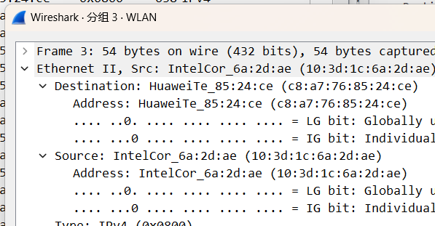

2 以太网帧中的 48 位目标地址是什么？

 c8:a7:76:85:24:ce

3 这是 www.tsinghua.edu.cn 的以太网地址吗？。 什么设备将此作为其以太网地址？

不是，是wifi路由地址

4 为双字节帧类型字段指定十六进制值。 这对应于什么上层协议？ 从以太网帧的开头开始，“GET”中的 ASCII“G”出现在以太网帧中多少字节？

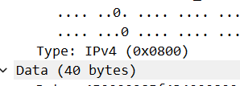0x0800,网络层的IPv4协议，总共3\*16+7=55字节

（2）根据包含 HTTP 响应消息第一个字节的以太网帧回答以下问题。

1 以太网源地址的值是多少？ 这是您的计算机地址，还是 www.tsinghua.edu.cn的地址。 什么设备将此作为其以太网地址？

 c8:a7:76:85:24:ce，都不是，而是WiFi路由器将其作为地址。

2 以太网帧中的目标地址是什么？ 这是您计算机的以太网地址吗？

10:3d:1c:6a:2d:ae，是。

3 为双字节帧类型字段指定十六进制值。这对应于什么上层协议？

0x0800,网络层的IPv4协议

4 从以太网帧的一开始，“OK”中的 ASCII“O”（即 HTTP 响应代码）出现在以太网帧中多少字节？

4\*16+4=68个字节

（二）Wireshark ARP实验：

清除 本机ARP 缓存。 确保浏览器的缓存为空。

启动 Wireshark 数据包嗅探器，访问www.Tsinghua.edu.cn。停止 Wireshark 数据包捕获。

回答问题：

1 包含 ARP 请求消息的以太网帧中源地址和目标地址的十六进制值是什么？

对应的源地址为: 00:d0:59:a9:3d:68，目的地址为: ff:ff:ff:ff:ff:ff

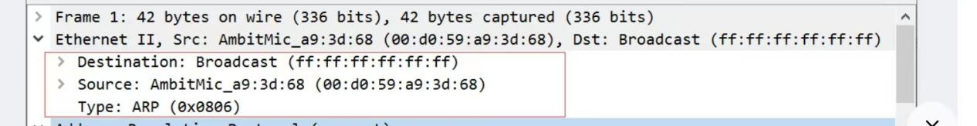

2 为双字节以太网帧类型字段提供十六进制值。 这对应于什么上层协议？



以太网帧上层协议(以太网帧封装在ip数据包中，上层协议就是ip协议)，对应的16进制值是：0x0806。

3 包含 ARP 回复消息的以太网帧中的源地址和目标地址的十六进制值是什么？

源地址：00:06:25:da:af:73，目的地址：00:d0:59:a9:3d:68

